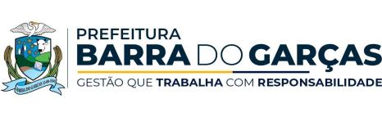
EDITAL COMPLEMENTAR Nº 04/2024 AO
EDITAL DE CHAMAMENTO PÚBLICO Nº 01/2024
BARRA FORMAÇÃO CULTURAL
O Município de Barra do Garças, por meio da Secretaria Municipal de Cultura, torna público, para conhecimento das pessoas interessadas, que o EDITAL DE CHAMAMENTO PÚBLICO Nº 01/2024 - BARRA FORMAÇÃO CULTURAL, elaborado com base na Lei Complementar 195/2022, no Decreto 11.525/2023 e no Decreto 11.453/2023, será realizado nos termos da Lei e nas demais normas vigentes sobre a matéria e mediante as condições fixadas no Edital, seus Anexos e neste Edital Complementar, e:
RESOLVE:
- CONVOCAR a proponente Luiza Gabriella da Silva Reis, autora da proposta Leitura literária para grupo de idosos do Centro de Referên cia de Assistência Social (CRAS) de Barra do Garças-MT para, em razão de desclassificação de proponente melhor pontuado na CATEGORIA DEMAIS ÁREAS DA CULTURA – COTAS PESSOAS NEGRAS, apresentar no prazo de 24 (vinte e quatro) horas os documentos constantes do item 14. ETAPA DE HABILITAÇÃO do EDITAL DE CHAMAMENTO PÚBLICO Nº 01/2024 - BARRA FORMAÇÃO CULTURAL.
II. As demais disposições constantes do Edital de Chamamento Público nº 01/2024 e seus Anexos permanecem inalteradas.
III. Este Edital Complementar entra em vigor na data da sua publicação.
Barra do Garças, 18 de dezembro de 2024.

JOSÉ ROBERTO FERREIRA RIBEIRO
SECRETÁRIO DE CULTURA DE BARRA DO GARÇAS
PORTARIA N°21.258 DE 02/05/2024

